Larus

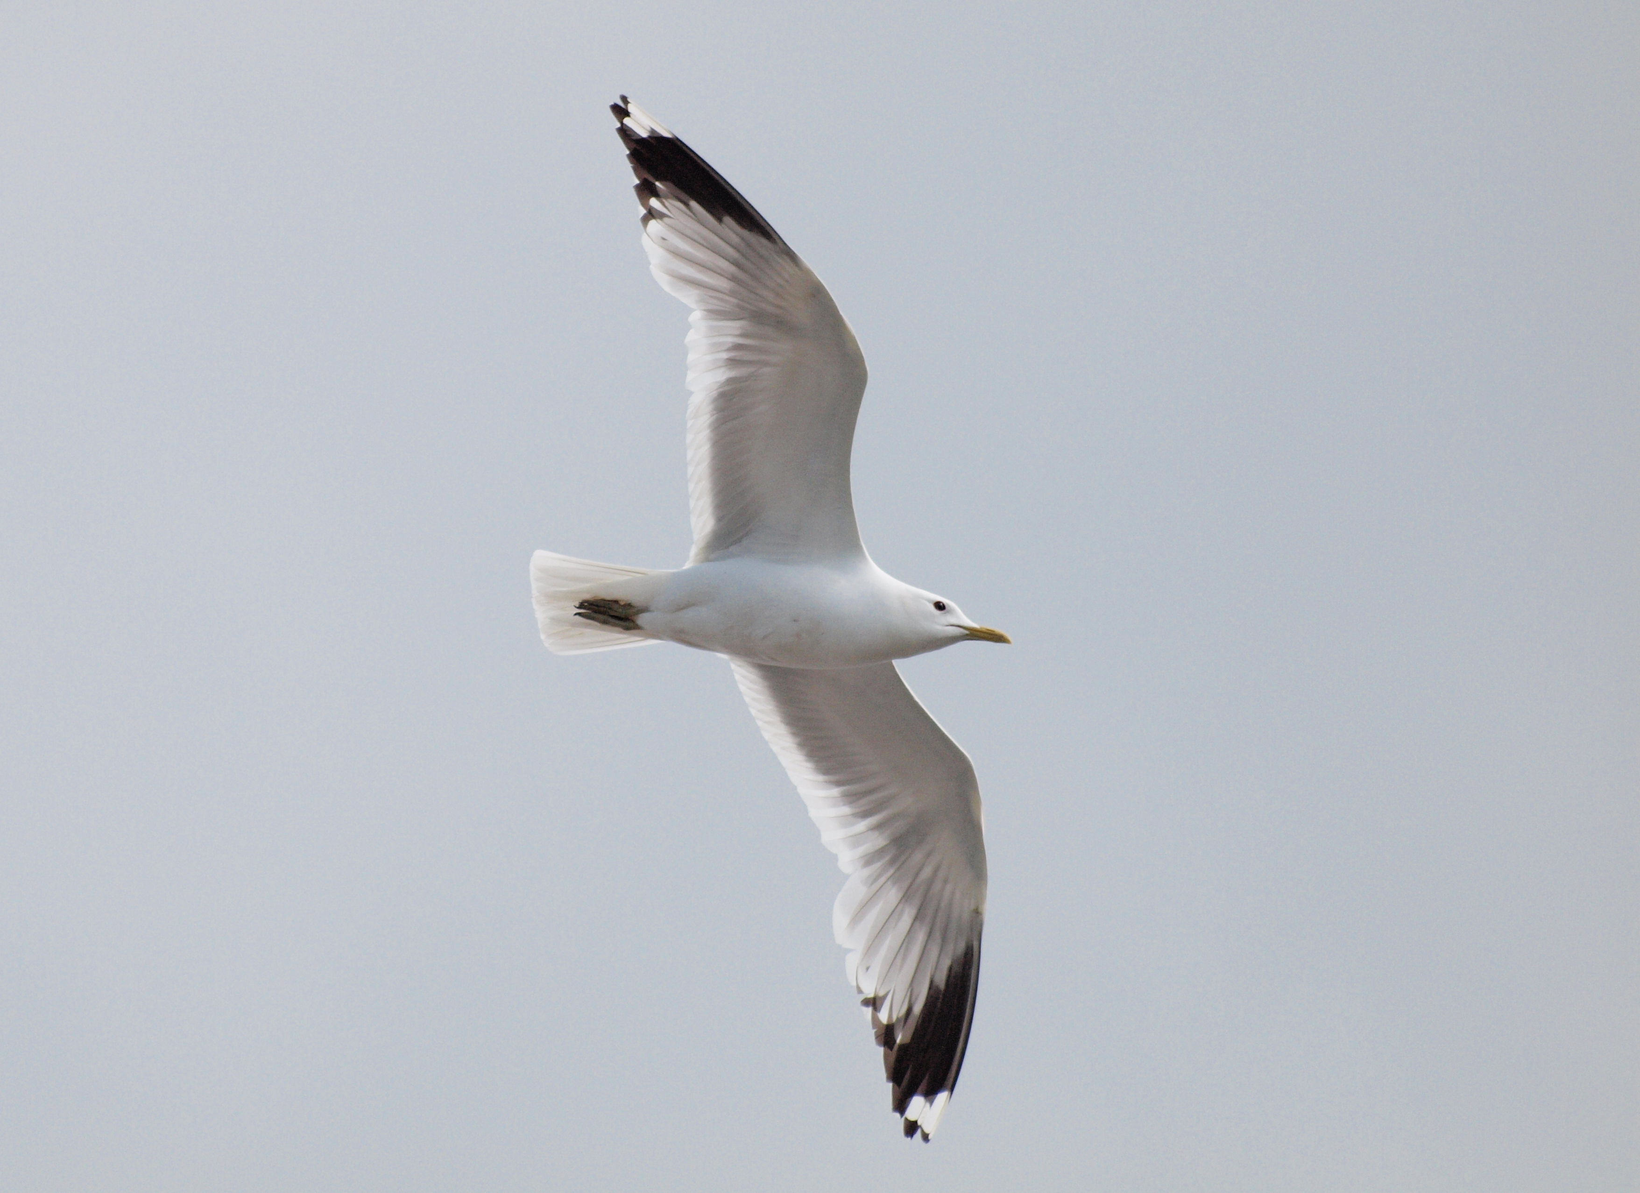

Überblick
Das LARUS ist das Ergebnis eines Projektes aus dem Jahr 2019. Trigger war die Abkündigung des Air Glide (Butterfly) Varios durch Air Avionics.
Einer der LARUS -Entwickler, Horst Rupp, der schon jahrelang und begeistert mit einem der ersten Butterfly-Varios flog, sah in diesem Gerät noch sehr viel Entwicklungspotential und war tief enttäuscht von dieser Abkündigung.
Er fand geistesverwandte Mitstreiter, Dr. Klaus Schäfer und Max Betz, die ebenfalls daran interessiert waren und sind, auf Basis modernster Sensortechnologie ein neues Variometersystem zu bauen. Im Laufe der Zeit sind noch weitere Personen zu dem Entwicklerteam dazugestoßen (siehe Liste am Ende dieses Papiers).

Das oben skizzierte Projektziel wurde nach kurzer Zeit verfeinert. Neben das Ziel
- Ersatz für das Air Glide Vario von Air Avionics (Sensor mit Anzeige-Gerät)
trat noch das Ziel
- Bau eines Sensors als Vorbrenner für XCSoar
Dieses letzte Ziel wurde dann noch einmal erweitert auf
- Bau eines Sensors für quell-offene Vario-Systeme (hier OpenVario)
Diesen Zielen entsprechend ist klar, dass es mehr als eine Produktausprägung des LARUS geben muss:
- den Sensor allein - für die Anbindung an XCSoar auf einem SmartPhone o.ä.
- den Sensor allein - in Kombination mit OpenVario
- den Sensor in Kombination mit einem Anzeige-Gerät (genannt „FrontEnd“) und einem dedizierten Audio-(Utility)-Teil, ---- was jedoch den Anschluss eines SmartPhones mit XCSoar oder die Kombination mit OpenVario NICHT ausschließt.
Für den Sensor wurde eine neue Rechner-Platine entworfen mit up-to-date Sensorik für Druckmessungen, GPS- und MEM-Sensoren. Die Ergebnisse sind hochgenaue Messwerte als Grundlage für eine virtuelle Trägheitsplattform (AHRS) und die Windschätzung.
Durch Zusammenarbeit mit Air Avionics konnte auf ein HW-Modul von Air Avionics als FrontEnd zurückgegriffen werden, das AD57. Dieses Gerät wurde seiner originären Firmware entkleidet und mit eigener Firmware versehen.
Das AD57 verfügt leider nicht über einen leistungsstarken Audio-Verstärker. Deshalb wurde es notwendig, separate Audio-Komponenten zu entwickeln.
Das LARUS kann so konfiguriert werden, dass es eine Soll-Ist-Wölbklappen-Überwachung bietet. Für Flugzeuge ohne Wölbklappen wird diese Funktion ausgeblendet.
Außerdem steht optional eine externe Anzeige für die Wölbklappen-Informationen zur Verfügung :
Eine Leiste mit Doppel-LEDs (rot / grün = Soll / Ist- Anzeige), die auf einfache Weise ins Instrumentenbrett eingebaut wird.
Hier zunächst das Steuer-Gerät des Varios ( das FrontEnd ):


Oben sichtbar ist das FrontEnd in der Weiß-auf-Schwarz-Darstellung („Dark Theme“). Die folgende Seite zeigt das Gerät in Schwarz-auf-Weiß-Darstellung („Light Theme“).


Zum Gesamt-System gehören darüber hinaus noch die folgenden Funktionseinheiten :
- die Main-Sensor-Einheit ( misst oder errechnet Druck, Höhe, Fahrt, Lage im Raum, Position, Kurs, Wind, Beschleunigungen ), unterscheidet automatisch die Modi „Geradeausflug“ und „Kreisen“.
(Der Pfeil deutet die Standard-Einbaurichtung an)


CAN CAN RS232 RS232
1 2 1 2
Pitot

Statik

- das Utiliy-Board (hier NOCH nicht abgebildet)
- Alternativ, im Zuge der Entwicklung, wurde ein Prototyp-Board für das spätere Utiliy-Board gebaut, unten abgebildet.
Beide Boards sind weitestgehend funktionsgleich. Sie erzeugen die Ton-Signale, bedienen den optionalen Sensor für die Wölbklappenstellung, treiben die optionale LED-Anzeige für die Soll-Ist-Wölbklappenstellung, lesen die optionalen Mikro-Schalter für Fahrwerk, Bremsklappen und Wölbklappen aus, bedienen (optional) die Sensoren für Außentemperatur und Luftfeuchte und Umgebungslautstärke)
- In der Dokumentation wird das Prototype-Board nicht weiter betrachtet.

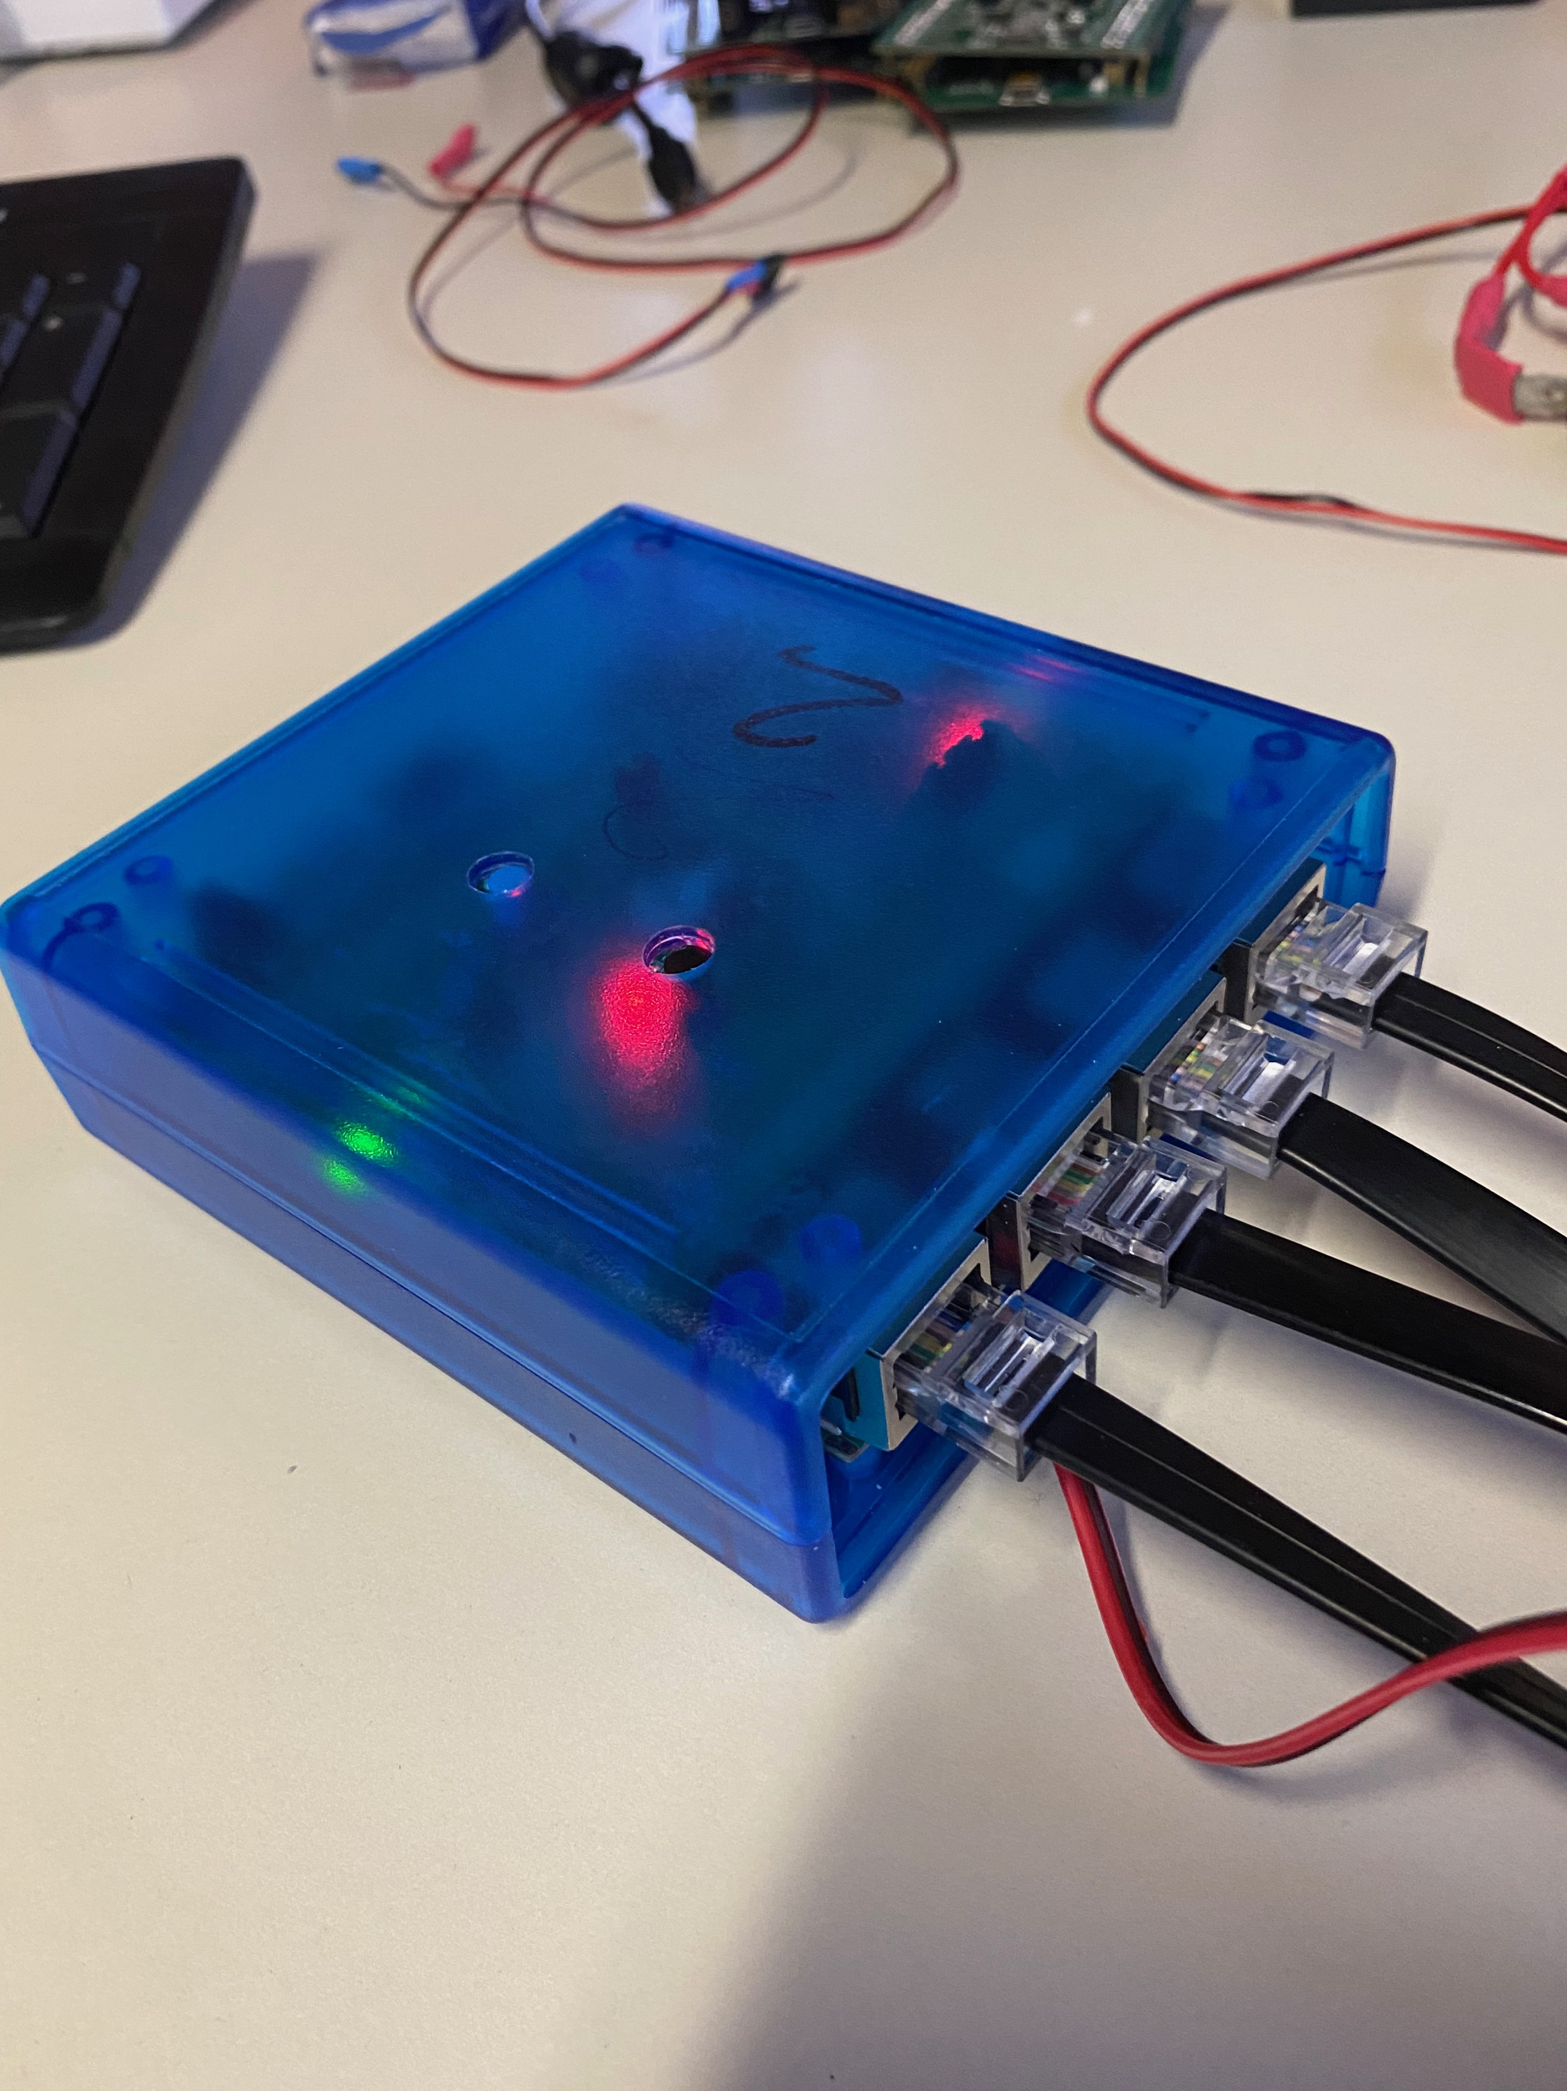

- der notwendigerweise an anderer Stelle untergebrachte Lautsprecher (Vermeidung magnetischer Störungen am Haupt-Sensor) (nicht abgebildet)
- ein optionaler Drei-Wege-Schalter (vorzugsweise im Knüppel eingebaut) zur Über-Steuerung des automatischen Steigen-Gleiten-Modus (nicht abgebildet)

Blame-Board von Larus

LARUS konnte nur entstehen durch die Zusammenarbeit und die Beiträge folgender Personen (in alphanumerischer Reihenfolge)

- Betz, Max, Segelflieger, Software- und Hardware-Entwickler, ehemaliger Student von Prof. Dr. Klaus Schäfer an der FH Darmstadt
  - Hardware- und Software-Entwicklung, Pflege des Repositoriums
- Foerderer, Marc, Segelflieger, CEO und Partner bei Air Avionics
  - Unterstützung durch Material-Überlassung
- Langer, Stefan, deutscher Spitzenpilot, baut und vertreibt das OpenVario System
  - Alpha-Tester, Unterstützung durch Test und Feedback
- Leutenegger, Stefan, Schweizer Spitzenpilot, Professor an der TU München, Schwerpunkt-Thema „Steuerung autonomer Systeme“, viele Jahre Erfahrung um Bau von Drohnensteuerungen. hat in 2011 die Windschätzung im Butterfly Air Glide S geschrieben
  - Software-Entwicklung Windschätzung
- Maier, Felix, Segelflieger, Maschinenbauingenieur (FH), QS-Ingenieur bei Continental
  - 3-D-Druck
- Rupp, Horst, Segelflieger, Dipl.-Inform., Nestor des Projekts, ehemals Software-Entwickler, dann IT-Berater und -Manager, viele Jahre Erfahrung im Bau von Variometern, hat auf die alten Tage Programmieren wieder neu lernen müssen
  - Software-Entwicklung Steuergerät, Hardware- und Software-Entwicklung Prototype Audio
- Schäfer, Klaus, Segelflieger, Professor an der FH Darmstadt, Schwerpunkt-Thema “Microcontroller“, viele Jahre Erfahrung im Bau von Drohnensteuerungen und Variometern
  - Software-Entwicklung Sensor, AHRS und Windschätzung, Guru der Entwicklungsplattform
- Simon, Winfried, Segelflieger, Dipl.-Ing. für E-Technik, Software-Entwickler, viele Jahre Erfahrung im Bau von Variometern
  - Wichtigster Sparringspartner und Ideenreiniger im Team
  - Vorverarbeitung und Darstellung von Flugzeugpolaren für die Nutzung im Steuergerät
- Wahlig, Uwe, deutscher Spitzenpilot, Software-Entwickler und SAP-Berater
  - Alpha-Tester, Unterstützung durch Test und Feedback

